Người viết: Nguyễn Thị Ngọc Oanh
Đạt giải Nhất trong đợt thi Giáo viên giỏi cấp Quận, cô giáo Nguyễn Thị Kim Nhung - Chủ tịch Công đoàn trường THCS Ái Mộ lại tiếp tục chuẩn bị cho tiết dự thi cấp Thành phố bộ môn Lịch sử.
Năm học 2017- 2018, thực hiện sự chỉ đạo của Sở Giáo dục và Đào tạo Hà Nội, Phòng Giáo dục và Đào tạo Quận Long Biên tổ chức cuộc thi Giáo viên giỏi bộ môn Lịch sử, Văn học và Giáo dục công dân. Trường THCS Ái Mộ tích cực hưởng ứng. Cô giáo Nguyễn Thị Kim Nhung, một giáo viên trẻ luôn có ý thức vươn lên học hỏi để trau dồi chuyên môn đã đăng kí dự thi ở bộ môn Lịch sử. Cô giáo đã đạt giải Nhất cấp trường, được Ban giám hiệu tin cậy chọn dự thi cấp Quận. Qua hai bài dự thi cấp Quận, với giọng nói truyền cảm, nội dung bài giảng theo phương pháp đổi mới phát huy tính tích cực của học sinh, cô giáo được Ban giám khảo đánh giá cao. Cô giáo xứng đáng nhận giải nhất cấp Quận và được chọn dự thi cấp Thành phố.
Với sự say mê chuyên môn, được sự động viên của Ban giám hiệu, cô giáo đã tự tin bước vào kì thi Giáo viên Giỏi cấp thành phố. Cô giáo Nguyễn Thị Kim Nhung đã tạm gác một số công việc gia đình để dành thời gian đầu tư chuẩn bị bài giảng. Đọc sách tham khảo, tìm tòi tư liệu: tranh ảnh, đoạn phim tái hiện lịch sử thời Quang Trung xây dựng đất nước là vô cùng khó khăn.

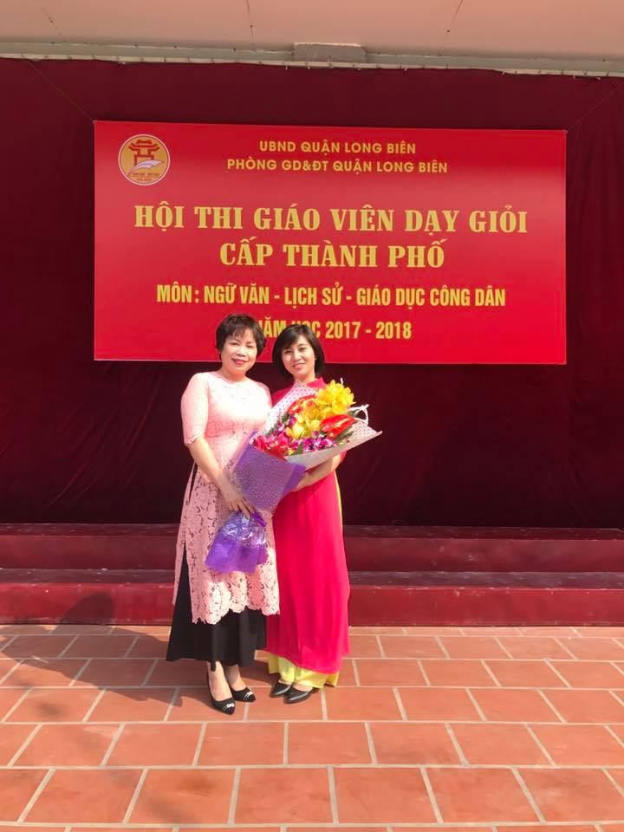
Vậy mà, với lòng say mê, ý thức tránh nhiệm với nhiệm vụ được giao, đặc biệt là được sự hỗ trợ của tổ chuyên môn, cô giáo đã xây dựng được bài giảng nội dung phong phú, tổ chức các hoạt động đa dạng phát huy được tính chủ động tích cực của học sinh. Cô giáo sử dụng thành thạo phương tiện dạy học hiện đại như: dạy học trên bảng tương tác thông minh, sử dụng phần mềm StarBoard và ActivInspire khiến cho các đơn vị kiến thức lịch sử trừu tượng, khó nhớ trở nên sinh động hấp dẫn và lôi cuốn hơn. Bài giảng của cô đã khơi dậy trong lòng mỗi học sinh niềm tự hào về truyền thống dựng xây đất nước của ông cha.
Tiết dạy của cô giáo Nguyễn Thị Kim Nhung đã nhận được nhiều lời khen từ Ban giám khảo, và để lại một dư âm đặc biệt. Bởi đó không chỉ là một bài dạy dự thi, mà còn là một trái tim nhiệt huyết với nghề, là sự đoàn kết của tập thể cán bộ giáo viên trường THCS Ái Mộ. Và đó chính là truyền thống của nhà trường!
